供应商招募信息公告
统一企业针对全国各子公司需求之脱色脱酸浓缩苹果汁●Brix70-72●B供应商招募，公开征集符合如下要求的供应商伙伴：
1、项目概述：
需求时间：2023年02月01日至2023年12月31日（以实际签订时间为准）
需求地点：统一企业全国各子公司
供应原物料范围：脱色脱酸浓缩苹果汁●Brix70-72●B
招募要求：符合我司验收规格标准，主要理化指标如下：
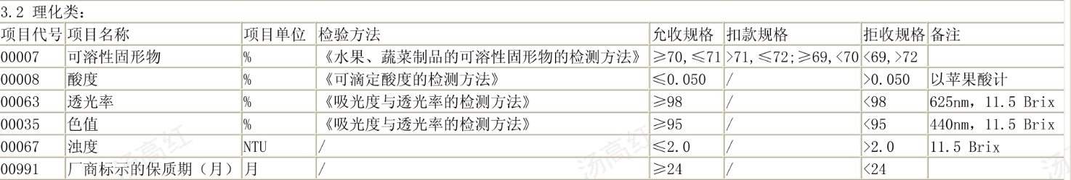
2、报名企业资质要求：
A、营业范围：具有有效的营业执照
B、生产许可：具有有效的生产许可证

C、注册资本：≥1,000万元人民币，且可以开具增值税发票
D、成立年限：公司成立≥1年
说明：有出口资质企业优先
3、报名方式：
A、联系人：汤高红
B、电话：021-22158314
C、邮箱：tanggaohong@pec.com.cn
D、报名时间： 2022年10月31日08时至2022年11月9日17时止
E、所有报名材料加盖公章，扫描至我司邮箱审核（报名表Word文档同步提供）并电话与联系人确认资料是否已收到；
4、报名须知：
A、资质初审合格后，将安排邮寄样品评审确认，样品合格后将启动现场评审！如现场评审合格，方可享有我司该项目的参标资格。
B、若报名公司所提供资料有作假情况，一律列入统一集团黑名单中。
C、有意向之企业，可至www.uni-president.com.cn/zhaobiaogonggao.asp获取报名资料。

供应商招募 报名表
招募项目：脱色脱酸浓缩苹果汁●Brix70-72●B
一、报名企业信息（报名企业填写）：
公司信息 | *公司名称
 | *成立时间
 | 资质等级（视需）
联络信息 | *法定代表人
 | *联络人/受托人
 | *手机
 | *联络邮箱
 | *注册地址
 | *工厂地址
二、报名材料：
1、营业执照彩色扫描件
2、开户许可证彩色扫描件（如三证合一，则另行提供收款账户信息）
3、生产许可证、生产许可证副本、生产许可明细表彩色扫描件
4、法定代表人身份证复印件
5、授权委托书（如联络人为法定代表人，则不需提供，如法定代表人与联络人非同一人则需提供）
6、受托人身份证复印件（如联络人为法定代表人，则不需提供，如法定代表人与联络人非同一人则需提供）
7、受托人劳动合同复印件（如联络人为法定代表人，则不需提供，如法定代表人与联络人非同一人则需提供）
8、工厂地址产权证明资料（注册地址与工厂地址若不一致，需提供工厂地址产权证明资料（房产证或租赁合同等））
报名企业盖章
备注：以上信息带 * 项目为必填项。

